|  |  |
| --- | --- |
| **N-BRABANT Acht - Annemie (Beltmolen)(NB)** | |
|  | |
|  | |

* 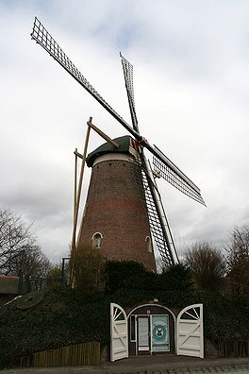Annemie is de naam van een [ronde stenen molen](http://nl.wikipedia.org/wiki/Ronde_stenen_molen) die zich bevindt aan de *Boschdijk* ter hoogte van het [Eindhovense](http://nl.wikipedia.org/wiki/Eindhoven) kerkdorp [Acht](http://nl.wikipedia.org/wiki/Acht_(Eindhoven)).
* De Annemie is een [beltmolen](http://nl.wikipedia.org/wiki/Beltmolen) die gebouwd is door [Antonius van Himbergen](http://nl.wikipedia.org/w/index.php?title=Antonius_van_Himbergen&action=edit&redlink=1) uit [Bladel](http://nl.wikipedia.org/wiki/Bladel) in [1891](http://nl.wikipedia.org/wiki/1891) en in gebruik is geweest als [korenmolen](http://nl.wikipedia.org/wiki/Korenmolen).
* De molen werd in [1957](http://nl.wikipedia.org/wiki/1957) ingericht voor bewoning en daartoe werd het binnenwerk ontmanteld, hoewel de onderdelen bleven bestaan.
* Jarenlang heeft de molen daarna slechts één roede gehad, maar in [1991](http://nl.wikipedia.org/wiki/1991) werd de molen enigszins hersteld, maar pas in [2005](http://nl.wikipedia.org/wiki/2005) was ze weer draaivaardig.
* In [2008](http://nl.wikipedia.org/wiki/2008) kwam er een nieuwe eigenaresse en in het daaropvolgende jaar is er enkele molen met de molen gedraaid, zij het uitsluitend bij zuidwestenwind, daar de Annemie ernstig gehinderd wordt in haar bewegingsvrijheid door schuttingen en begroeiingen.
* [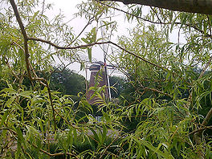](http://nl.wikipedia.org/wiki/Bestand:De_Annemie_Eindhoven_Netherlands.jpeg)Ook zijn enkele van de kruirollen, waarop het gedeelte van de molen rust dat op de wind gedraaid kan worden, geknapt.
* Heden (2010) staat de molen voor de zoveelste maal te koop.
* Gehoopt wordt op een koper (mogelijk de gemeente) die de wil heeft om de molen weer maal- en kruivaardig te (laten) maken, zodat de als enige overgebleven windmolen van de gemeente [Eindhoven](http://nl.wikipedia.org/wiki/Eindhoven) behouden zal blijven.